http://elbassair.net/
قسم السنة الرابعة ابتدائي
الامتحان الفصلي الأول في مادة التربية العلمية

التمرين الأول: :أجب بصحيح √ أو خاطئ ×
- عند تجمد الماء يزداد حجمه (..........)
- الهواء غاز يمكن ضغطه (...........)
- تجمد الماء معناه التحول من الحالة الصلبة إلى الحالة السائلة (............)
- الهواء غاز لا وزن له (...........)
- تقلّ سرعة التبخر بزيادة اتساع السطح (..........)
- ينطلق الصاروخ في الجو بضخ الهواء عبر المضخة (...........)

التمرين الثاني: أضع الكلمات التالية في مكانها المناسب (السطح،الحرارة،تزداد،السائلة،الرياح ،البرودة،تنخفض)
- ............. سرعة التبخّر باتساع ..............وارتفاع درجة ................وسرعة...................
- ينتقل بخار الماء بفعل ...............من حالته الغازية إلى الحالة ...................

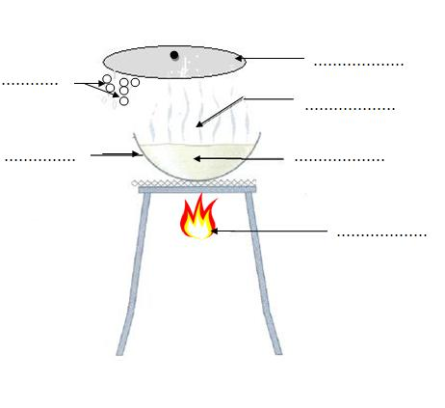
التمرين الثالث: أكمل وضع البيانات على الرسم الموالي

بالتوفيق
تجربة تبخّر الماء

